台北市立松山高級中學九十三學年度第一學期第二次期中考生命科學試題

命題範圍：<龍騰版>生命科學2-1、2-2、2-4 & 生物（下）11-1

一、單選題 (2分 答錯倒扣1/10)
1.病毒對寄主的感染有專一性，主要由下列哪一構造所造成的？ (A)RNA (B)DNA (C)酵素系統 (D)蛋白質外殼。
2.HIV的反轉錄酵素作用於哪過程？ (A)雙股DNA嵌入人體細胞核中的DNA (B)病毒DNA做成病毒RNA (C)病毒RNA做成DNA (D)病毒蛋白質合成。
3.狂牛症之病源為何？並發現者為誰？ (A)類病毒：史坦利 (B)傳染性蛋白顆粒：伊凡諾司基(C)類病毒：沙克(D)傳染性蛋白顆粒；普魯西納。
4.若取放射性同位素P³²和S³⁵，分別標記在菸草鑲嵌病毒的核酸及蛋白質外殼上，此病毒感染寄主後立刻做放射性同位素測定： (A) 寄主細胞內有P³²，細胞外有S³⁵ (B) 寄主細胞內有P³²和S³⁵ (C)寄主細胞內有S³⁵，細胞外有P³² (D)寄主細胞外有P³²和S³⁵，細胞內則無。
5.病毒沒有細胞的基本構造，卻仍被認為是生物，其理由是 (A)它的套膜，類似細胞膜 (B)具有細胞壁，其成分為蛋白質 (C)它能利用寄主細胞的酵素繁殖 (D)病毒都具有遺傳物質DNA。
6.下列有關病毒的敘述何者正確？ (A) 病毒屬於原核生物 (B) 菸草鑲嵌病毒是RNA病毒 (C)染色體可為DNA或RNA (D)噬菌體會感染動物。
7.細菌的染色體異於真核細胞的是 (A)前者由RNA組成，後者由DNA組成 (B)前者無蛋白質，後者有 (C)前者的DNA為單股，後者為雙股 (D)前者可能發生突變，後者不能。
8.下列敘述何者正確？ (A)寄生菌可分泌酵素至體外 (B)光合細菌可利用化學反應中產生的能量，合成有機物 (C) 根瘤細菌為化合細菌 (D)腐生細菌吸收養分是靠主動運輸。
9.下列何種細菌只能在有氧的環境中生存？ (A) 根瘤菌(B) 大腸桿菌 (C)乳酸菌 (D)破傷風桿菌。
10.下列有關細菌增殖與基因轉移的敘述，何者正確？ (A)細菌分裂時可看到紡綞絲 (B)接合時，正交配型的細菌是DNA的供應者 (C)負交配型細菌可藉線毛形成接合管，與正交配型細菌接合 (D)接合可導致遺傳物質的重組及個體數的增加。
11.下列何者不能使用一般人工培養基培養？ (A) 狂犬病病原體(B)梅毒病原體 (C)炭疽病病原體 (D)淋病病原體。
12.目前報章雜誌上常有濫用抗生素的消息，下列有關抗生素的敘述，何者有誤？ (A)我們食用的雞肉中會有抗生素殘留 (B)抗生素的使用已造成很多細菌留存抗藥性的菌種 (C)目前醫學上常用的抗生素大都是由真菌所提煉的 (D)抗生素的原理是利用某種生物所產生的物質來對抗另一群致病生物。
13.下列有關於內毒素與外毒素的敘述，何者正確？ (A)皆是活菌分泌的有毒物質 (B)內毒素是由革蘭氏陽性菌分泌的(C) 都與引起腸胃疾病有關 (D)外毒素的毒性較強。
14.保存於冰箱的優酪乳，其中的乳酸菌應為 (A)嗜溫菌 (B)嗜冷菌 (C)嗜高溫菌 (D)嗜涼菌。

15.下列革蘭氏陽性菌與革蘭氏陰性菌的比較，何者正確？ (A)經革蘭氏染色----陽性菌：紅色 / 陰性菌：藍紫色 (B)陰性菌較耐乾旱環境 (C)陽性菌細胞壁較易受酵素破壞 (D)陽性菌細胞壁：汰聚糖＋質膜 / 陰性菌：汰聚糖。
16.SARS正在挑戰人類免疫功能，有關SARS的敘述何者錯誤？ (A)主要症狀為發燒，肺有浸潤現象 (B)病原體是冠狀病毒，是一種DNA病毒 (C)中文名稱為嚴重急性呼吸道症候群 (D)會經由飛沫傳染。
17.下列哪種病毒離開細胞後會造成細胞破裂？ (A)煙草鑲嵌病毒 (B)流行性感冒病毒 (C)小兒麻痺病毒 (D) 愛滋病病毒。
18.下列有關潛溶性病毒的敘述，何者錯誤？ (A)潛溶性病毒不會造成細胞死亡 (B)感染寄主細胞後，先繁殖，再將DNA嵌入寄主的染色體中 (C)會經環境誘導 (例如:高溫、X-ray或毒物)成為溶菌性病毒 (D)白喉桿菌被潛溶後具有致病力。
19.下列關於內孢子的敘述，何者正確？ (A)一種孢子生殖，旨在產生厚壁孢子以適應惡劣環境 (B)內孢子內無染色體 (C) 可用100℃加熱10分鐘將其殺死 (D)肉毒桿菌可形成。
*題組：將甲、乙、丙和丁四種細菌分別接種到A、B、C及D四種培養液中，經培養後分別測得它們繁殖一代所需的時間，結果如下表所示：(根據數據回答20和21題)
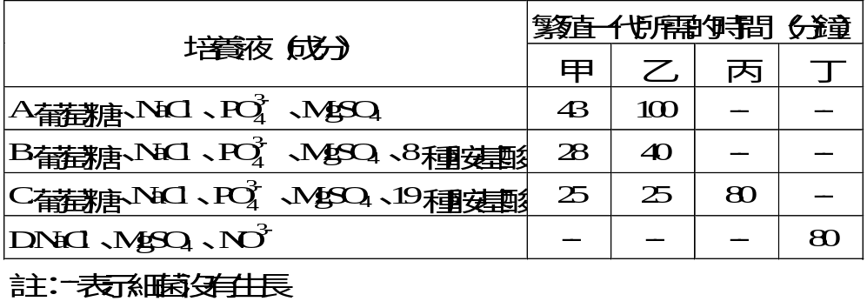
20.哪一種菌為自營性細菌？ (A)甲 (B)乙 (C)丙 (D)丁。
21.胺基酸為下列何者的生長限制條件？ (A)甲、乙 (B)乙 (C)丙 (D)丙、丁。
22.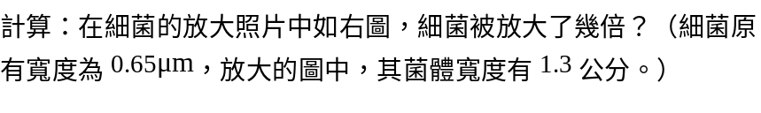 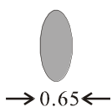
(A) 200倍 (B) 2000倍 (C) 20000倍 (D)200000倍。
23.100個大腸桿菌在普通培養條件下，約每隔30分鐘分裂一次，經12小時後其子代數目約有？ (A)2²⁴(B) 12² (C) 10²*2²⁴ (D) 10²*24²。
24.A型流感病毒依照表面血液凝集素(H)和神經胺脢(N)棘蛋白的結構，可將A型流感病毒分為多種亞型，H有15個亞型，N有9個亞型。造成2003年禽流感疫情即感染人類案例的H5N1為具有第五亞型血液凝集素及第一亞型神經胺脢的A型流感病毒。依此判斷，請問下列哪一個也是A型流感？ (A)H10N8 (B)H16N8 (C)H8N10 (D)H10N10。
25.抗生素的發現與哪些微生物有關? (A)青黴菌/桿菌 (B)鍊球菌/葡萄球菌 (C)青黴菌/鍊球菌 (D)青黴菌/葡萄球菌。

二、多選題 (2分 答錯倒扣1/5)
26.下列哪些疾病是由細菌感染造成？ (A)梅毒 (B)炭疽病 (C)破傷風 (D)香港腳 (E)日本腦炎。
27.下列何種病毒具有套膜？ (A)泡疹病毒 (B)AIDS病毒(HIV) (C)噬菌體 (D)菸草鑲嵌病毒 (E)流行性感冒病毒。
28.下列哪些疾病是藉由泡沫散布來傳播？ (A)流行性感冒 (B)登革熱 (C)日本腦炎 (D)麻疹 (E)B型肝炎。
29.下列哪些病毒的成分具有醣蛋白的構造？ (A)菸草鑲嵌病毒 (B)腺病毒 (C)泡疹病毒 (D)流行性感冒病毒 (E)愛滋病病毒。
30.下列有關細菌構造功能的敘述，何者正確？ (A)莢膜可增強細菌的致病力 (B)細菌都有鞭毛來協助運動(C)線毛能協助細菌附在物體的表面 (D)細菌至少具有一個質體 (E)細菌利用內孢子進行無性繁殖。
31.下列何者是可以提供人類益處的細菌？ (A)紅麴菌 (B)根瘤菌 (C)大腸桿菌 (D)酵母菌 (E)硝化菌。
32.關於細菌的敘述，何者正確？ (A)沒有細胞核 (B)DNA是單向複製的 (C)質體的存在與正常的生理功能有關 (D)呼吸作用在粒線體進行 (E)菌體內僅有DNA無RNA。
33.以下哪些屬於DNA病毒所造成的疾病？ (A)水痘 (B)B型肝炎 (C)腸病毒 (D)AIDS (E)口蹄疫。
34.下列何種病毒可以與宿主細胞形成共存現象（遺傳物質嵌入宿主的染色體中）？(A) B型肝炎病毒 (B) AIDS病毒(C)噬菌體 (D)泡疹病毒 (E)流行性感冒。
35.下列哪些與真菌有關？ (A)醬油 (B)泡菜 (C)味精 (D)協助人腸道內維生素的合成 (E)製酒。

三、綜合題 (30分)
- 小玉同學想利用顯微測量器測量自己紅血球的直徑有多少，請您幫她計算一下。(4分)
(註：她用40X觀察紅血球，而且發現紅血球直徑佔目鏡測微器6小格 / 請寫出計算過程才給分)
目鏡倍數 | 物鏡倍數 | (兩測微器的重疊格數)目鏡測微器格數/載物台測微器格數
5X | 20X | 20/8
10X | 4X | 25/20
10X | 40X | 28/30

2.請問發現以下微生物的科學家。(4分)
(1)病毒學之父(病毒發現者)
(2)細菌學之父(細菌發現者)。
(3)抗生素的發現者。
(4)微生物學之父。

3.下列有關細菌的構造、功能與組成請填滿其空格。(10分)
構造名稱 | 細胞壁 | 莢膜 |  | 鞭毛
組成成分
功能 | 保護 | 致病力與保護 | 接合作用 | 運動

4.除了豬以外，請舉兩個會被口蹄疫病毒感染的動物。(4分)

5.實驗操作題:請依此次實驗回答以下問題。(8分)
(1)觀察細胞構造時加入亞甲藍的目的為何？(2分)
(2)在觀察何種種類的細胞需要使用林格氏液又其目的為何？ (2分)
(3)在做觸脢實驗時為何要用排水集氣收集氣體?並請寫出其此實驗的化學反應平衡方程式。(4分)

答案

一、單選題
1.D 2.C 3.D 4.A 5.C 6.A 7.B 8.D 9.A 10.B
11.A 12.C 13.D 14.C 15.C 16.B 17.C 18.B 19.D 20.D
21.C 22.C 23.C 24.A 25.D
二、多選題
26.ABC 27.ABE 28.AD 29.BCDE 30.AC 31.BCE 32.A 33.AB
34.ABC 35.AE
三、綜合題

